TALLER N°17

Actividad N° 1

Si eres tocado debes adoptar la posición de espejo para que otro compañero te libre.

Actividad N°2

Desplázate sorteando obstáculos, gira sobre la colchoneta.

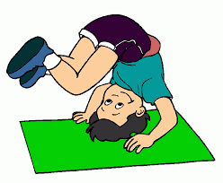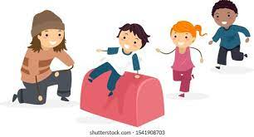

Actividad N°3

Estira tus músculos.

